Fake Bank - specyfikacja wymagań

|  |  |  |  |
| --- | --- | --- | --- |
| **Wersja** | **Data utworzenia** | **Data ost. modyfikacji** | **Autorzy** |
| 1.0.1 | 26.05.2023 | 05.06.2023 | Dawid Ordon  Sebastian Nyka  Krzysztof Nowicki |

# 1. Ogólne informacje

## 1.1 Opis systemu

Aplikacja pozwoli klientom zarządzać swoimi finansami. Każdy użytkownik będzie mógł w dowolnym momencie zalogować się do swojego konta i bezpiecznie wykonać przelew, przejrzeć historię transakcji, sprawdzić stan konta. Co więcej, klient otrzyma możliwość wzięcia kredytu oraz założenia konta oszczędnościowego z oprocentowaniem. Dodatkowo użytkownik będzie mieć możliwość skopiowania swojego numeru konta, a także numeru karty debetowej.

## 1.2 Odbiorcy docelowi

Docelowym odbiorcą systemu będzie każda osoba fizyczna, wyrażająca chęć założenia nowego konta bankowego i korzystania z udogodnień pozwalających na swobodną bankowość internetową.

## 1.3 Oczekiwane korzyści biznesowe

Korzyści płynące z wykorzystania proponowanej aplikacji to przede wszystkim zwiększona wydajność, dla użytkowników wykonujących wiele przelewów dziennie. Równie ważną korzyścią jest drastyczna redukcja kosztów (w porównaniu do banków wykorzystujących płatne funkcje), dzięki bezpłatnym przelewom krajowym i zagranicznym. Przyjazny i intuicyjny interface zwiększy przejrzystość podczas zarządzania finansami, a użytkownik korzystający z aplikacji otrzyma najwyższy poziom bezpieczeństwa.

# 2. Procesy biznesowe

### BP01: Proces przelewu

Aktor pierwszy, czyli użytkownik konta Fake Bank może zlecić przelew na kwotę X (przy założeniu, że na jego koncie znajduje się przynajmniej taka ilość pieniędzy). Po zatwierdzeniu przelewu przez aktora drugiego, którym jest Fake Bank, aktor trzeci (również użytkownik konta Fake Bank) może zalogować się na swoje konto i zobaczyć kwotę, która wpłynęła na jego konto. Aktor trzeci może następnie wykorzystać te pieniądze np. przesyłając je przelewem do aktora czwartego, czyli innego użytkownika konta Fake Bank.

### BP02: Proces kredytowy

Aktor pierwszy, czyli użytkownik konta Fake Bank może podpisać umowę kredytową na na kwotę X. Po zatwierdzeniu kredytu przez aktora drugiego, którym jest instytucja Fake Bank, żądana kwota wpłynie na konto aktora pierwszego. Aktor pierwszy może następnie wykorzystać pieniądze, które wpłynęły na jego konto np. przesyłając je przelewem do aktora trzeciego czyli innego użytkownika konta Fake Bank.

### BP03: Proces zakładania kolejnego konta standardowego

Aktor pierwszy, czyli użytkownik konta Fake Bank może złożyć podanie o stworzenie nowego konta bankowego. Aktor drugi, czyli Fake Bank zatwierdzi podanie, dzięki czemu aktor pierwszy zyska możliwość zarządzania finansami z kolejnego konta.

### BP04: Proces zakładania konta oszczędnościowego

Aktor pierwszy, czyli użytkownik konta Fake Bank może złożyć podanie o stworzenie nowego konta oszczędnościowego. Aktor drugi, czyli Fake Bank zatwierdzi podanie, dzięki czemu aktor pierwszy zyska możliwość wpłacania pieniędzy na nowo założone konto oszczędnościowe.   
Aktor pierwszy w zamian za trzymanie pieniędzy na koncie oszczędnościowym w Fake Bank otrzyma od aktora drugiego bonus w postaci cyklicznego zwiększania kwoty na koncie oszczędnościowym o X%.

### BP05: Proces historii transakcji

Aktor pierwszy, czyli użytkownik konta Fake Bank może zalogować się na swoje konto bankowe. Następnie będzie mieć możliwość przejścia do zakładki „historia”, w której znajdzie historię wszystkich przelewów wykonanych z jego konta.

# 3. Aktorzy

**Posiadacz rachunku** - użytkownik korzystający z portalu. Ma możliwość skorzystania z podstawowych funkcjonalności.

**Administrator** – Użytkownik o najwyższych uprawnieniach. Ma możliwość zarządzania wszystkimi elementami znajdującymi się w systemie, w tym danymi Posiadacza rachunku.

**Fake Bank** – Serwer wykonujący wszystkie operacje zgłaszane przez Posiadacza rachunku i Administratora. Jest pośrednikiem, który sam z siebie nie ma możliwości wykonania żadnej operacji.

# 4. Obiekty biznesowe

*Opis i cechy obiektów, które funkcjonują w ramach systemu, na przykład:*

### Posiadacz rachunku

* Login
* Hasło
* Konto standardowe
* Konto oszczędnościowe

### Przelew

* Kwota
* Tytuł

### Kredyt

* Kwota
* Przypisane konto

### Konto bankowe

* Nazwa
* Typ konta
* Przypisany posiadacz rachunku

### Historia

* Kwota
* Tytuły transakcji
* Numer konta źródłowego
* Numer konta docelowego

# 5. Diagram kontekstu

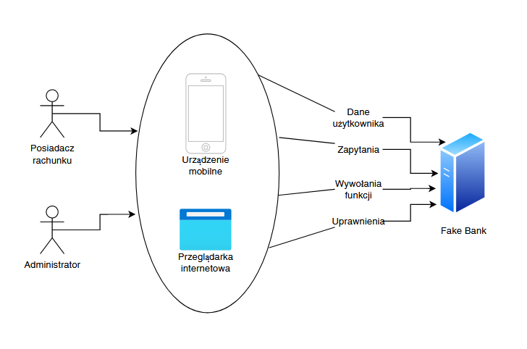

# 6. Wymagania funkcjonalne

## 6.1 Moduły

System:

* S01: Rejestracja użytkownika
* S02: Logowanie

Funkcje użytkownika:

* F01: Wykonanie przelewu standardowego
* F02: Założenie kolejnego konta standardowego
* F03: Założenie konta oszczędnościowego
* F04: Podpisanie umowy kredytowej
* F05: Sprawdzenie historii transakcji

## 6.2 Opowieści użytkownika

### S01: Rejestracja użytkownika

Jako Posiadacz rachunku mogę się zarejestrować. W tym celu uruchamiam stronę Fake Bank, na której przechodzę proces rejestracji, podając odpowiednie dane. Jeśli nie jest to mój obiekt, system wyświetli mi informację o błędzie.

### S02: Logowanie

Jako Posiadacz rachunku mogę się zalogować. W tym celu uruchamiam stronę Fake Bank, na której przechodzę proces logowania, podając odpowiednie dane. Jeśli nie jest to mój obiekt, system wyświetli mi informację o błędzie.

### F01: Wykonanie przelewu standardowego

Jako Posiadacz rachunku mogę wykonać przelew. W tym celu uruchamiam stronę Fake Bank, na której przechodzę proces logowania, podając odpowiednie dane. Następnie wybieram opcję wykonania przelewu i wybieram rachunek, z którego ma być wykonany przelew. Później podaję numer konta odbiorcy, a także kwotę i tytuł. Następnie zatwierdzam przelew. Jeśli nie jest to mój obiekt, system wyświetli mi informację o błędzie.

### F02: Założenie kolejnego konta standardowego

Jako Posiadacz rachunku mogę założyć kolejne konto standardowe. W tym celu uruchamiam stronę Fake Bank, na której przechodzę proces logowania, podając odpowiednie dane. Następnie w polu „Twoje konta” podaję nazwę nowego konta i zatwierdzam. Jeśli nie jest to mój obiekt, system wyświetli mi informację o błędzie.

### F03: Założenie konta oszczędnościowego

Jako Posiadacz rachunku mogę założyć kolejne konto standardowe. W tym celu uruchamiam stronę Fake Bank, na której przechodzę proces logowania, podając odpowiednie dane. Następnie w polu „Konta oszczędnościowe” podaję nazwę nowego konta i zatwierdzam. Jeśli nie jest to mój obiekt, system wyświetli mi informację o błędzie.

### F04: Podpisanie umowy kredytowej

Jako Posiadacz rachunku mogę wziąć kredyt. W tym celu uruchamiam stronę Fake Bank, na której przechodzę proces logowania, podając odpowiednie dane. Następnie w polu „Kredyty” podaję kwotę kredytu oraz nazwę konta, do którego ma zostać on zostać. Na koniec zatwierdzam. Jeśli nie jest to mój obiekt, system wyświetli mi informację o błędzie.

### F05: Sprawdzenie historii transakcji

Jako Posiadacz rachunku mogę sprawdzić swoją historię transakcji. W tym celu uruchamiam stronę Fake Bank, na której przechodzę proces logowania, podając odpowiednie dane. Następnie przechodzę do zakładki „Historia. Jeśli nie jest to mój obiekt, system wyświetli mi informację o błędzie.

# 7. Wymagania pozafunkcjonalne

**NFR01:** System musi być wygodny w użyciu na ekranach urządzeń mobilnych o minimalnej szerokości 600 pikseli.

**NFR02:** System musi być zgodny z rozporządzeniem RODO w zakresie pseudonimizacji danych osobowych użytkowników systemu.

**NFR03:** Jednoznacznym, unikalnym identyfikatorem użytkowników w systemie jest login.

**NFR04:** System musi być kompatybilny z następującymi przeglądarkami, w wersjach aktualnych na dzień odbioru systemu (lub, w zależności od możliwości technicznych,  
z najnowszymi wersjami, wspierającymi poprawne działanie systemu):

* Google Chrome 72.0.36
* Mozilla Firefox 64.0.2.
* Microsoft Edge 17.17134

**NFR05:** System wymusza na użytkownikach stosowanie haseł o długości min. 12 znaków.